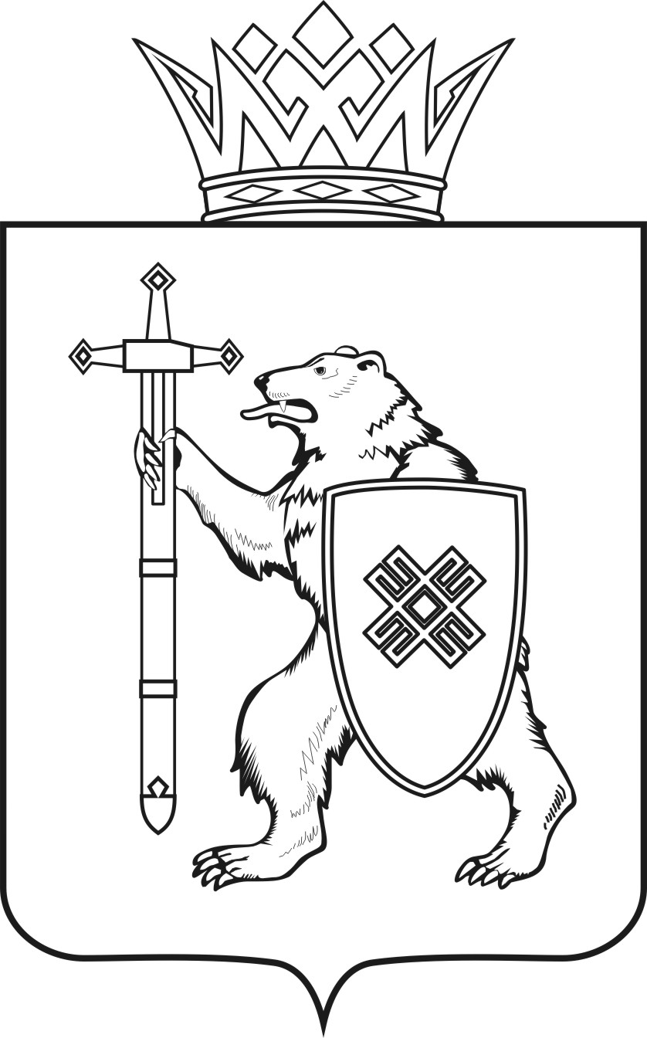

 | МАРИЙ ЭЛ РЕСПУБЛИКЫН  КУГЫЖАНЫШ ПОГО  МИНИСТЕРСТВЫЖЕ  Ш УД Ы К |  |  |  | МИНИСТЕРСТВО  ГОСУДАРСТВЕННОГО ИМУЩЕСТВА  РЕСПУБЛИКИ МАРИЙ ЭЛ  П Р И К А З
от |  |  | 2017 |  | г. | № | -нп

О внесении изменений в приказ Министерства государственного имущества Республики Марий Эл от 13 июня 2017 года № 17-нп

В соответствии с Федеральным законом от 27 июля 2004 г. № 79-ФЗ «О государственной гражданской службе Российской Федерации», Законом Республики Марий Эл от 5 октября 2004 г. № 38-З «О регулировании отношений в области государственной гражданской службы Республики Марий Эл», Указом Президента Республики Марий Эл от 25 февраля 2010 г. № 27 «О формировании фонда оплаты труда в государственных органах Республики Марий Эл и органах государственной власти Республики
Марий Эл» п р и к а з ы в а ю:
внести в Положение о порядке выплаты материальной помощи государственным гражданским служащим Республики Марий Эл
в Министерстве государственного имущества Республики Марий Эл, утвержденное приказом Министерства государственного имущества Республики Марий Эл от 13 июня 2017 г. № 17-нп «Об утверждении Положения о порядке выплаты материальной помощи государственным гражданским служащим Республики Марий Эл в Министерстве государственного имущества Республики Марий Эл» следующие изменения:
а) в абзаце первом пункта 2.1 слова «на момент» заменить словами «на день»;
б) в пункте 2.4:
в абзаце первом слова «единовременно материальная помощь» заменить словами «единовременная материальная помощь»;
в абзаце третьем слова «свадьбы гражданского служащего» заменить словами «государственной регистрации заключения брака гражданского служащего»;
абзац седьмой признать утратившим силу.

Министр Н.В.Севостьянова

